Référence | Date MAJ | Ind. | Rédaction | Vérification | Approbation
PR.MAC.21_00 | 27/10/2023 | 00 | Marwa LOUSSAIEF | Marwa MISSAOUI  Tarek Jaouada  Leopold Morelle | Abdelkader KLAI
Date Création
27/10/2023

- Objet :
Les routines de management permettent d’inclure tous les participants dans une dynamique d’amélioration continue et de motivation au sein de l’entreprise. Favoriser la communication, l’écoute et l’implication de chacun pour le bon fonctionnement de l’entreprise.

- Champ d’Application :
Tous les employés selon le type de réunion (5min ligne, 5min UAP et 5min CODIR)

- Références (normes, règlementations, exigences internes, exigences clients) :
IATF 16949 : 9.1. Surveillance, mesure, analyse et évaluation

- Responsabilités & Autorité :
Tous les employés sont chargés de l’application de cette procédure.
Chaque chef hiérarchique ou manager est responsable du suivi et de respect de cette procédure au sein de son périmètre (lignes, UAP, atelier, service, …)

- Termes et définitions :
DMS : Daily Management System (système de gestion quotidienne)
UAP : Unité Autonome de Production
CODIR : Comité de direction

- Description :
Le Daily Management System comprend l’ensemble de bonnes pratiques (routines ou rituels d’ateliers) qui permettent de garantir une adéquation entre les objectifs opérationnels du site de production (taux de performance, taux de rebut, …) et les résultats mesurés sur le terrain.
L’intérêt principal du Daily management system est qu’il permet d’assurer une réponse rapide et efficace en cas d’écart de performance observé et ce à tous les niveaux de la cascade de résolution des problèmes. Il repose sur 4 piliers ou 4 points clés :
- La communication efficace : Organisez des réunions quotidiennes courtes avec l'équipe (généralement pas plus de 15 minutes) afin de communiquer les indicateurs clés et fiables, les problèmes majeurs et de définir les priorités tout en valorisant le travail des équipes.
Une communication efficace permet d’obtenir plus rapidement ce qu’on attend de chaque employé.
- Les réunions quotidiennes (réunions 5min) : sont des réunions courtes et adaptées qui se tiennent à des moments fixes chaque jour. Elles permettent aux membres de l'équipe de discuter des progrès, de résoudre les problèmes et de définir les priorités pour la journée dans le but de respecter les standards définis (sécurité, qualité, etc.)
- Le plan d’action : Suivre quotidiennement le plan d’actions défini pour assurer la réalisation des objectifs.
- Le management visuel : Visualiser clairement si la performance est bonne ou mauvaise sur une période donnée (par shift, journalier, mensuel, etc.) et proposer des mesures correctives (PDCA) via des tableaux de bord. Basé sur les objectifs et les résultats, il est très important que le manager et les participants aient un support visuel sur lequel s’appuyer.
Objectifs du DMS :

- Alignement des objectifs avec l’exécution opérationnelle
- Suivi de la performance des processus par des indicateurs clés
- Identification proactive d’écarts et de non-conformités face au standard
- Plus de réactivité en cas de dérive
- Résolution de problèmes accélérée et communication efficace
- Amélioration de la communication interne et la gestion quotidienne des problématiques
- Création d’une structure dynamique améliorant les interactions entre les services
- Amélioration continue des processus

- S'inscrire dans une démarche d’amélioration continue

Niveau de routine 5minutes :
Le DMS permet d’établir une communication efficace et fluide au sein de l'entreprise. Durant les réunions quotidiennes, les équipes peuvent partager des informations, discuter des problèmes, des priorités, et coordonner leurs efforts. Cela permet d'éviter les malentendus, les erreurs de communication, et de renforcer la collaboration d'un département à un autre.
Les trois niveaux du daily meeting sont :
- Réunion 5min LIGNE,
- Réunion 5min UAP,
- Réunion 5min CODIR.
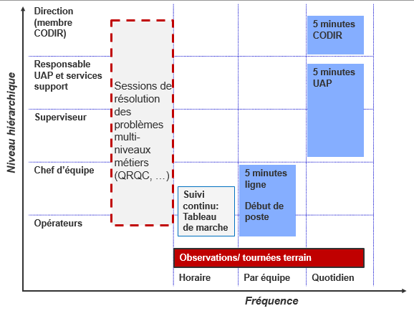
1
2
3

Le « Point 5 minutes » est un moment d’échange quotidien afin d’exprimer les points clés et partager les informations nécessaires au bon déroulement du travail de l’équipe.
Afin de garantir l’implication de chacun, cette réunion doit se faire de manière dynamique et doit reprendre quatre points principaux (étapes de déroulement des réunions 5min) :

- Sécurité : Informer l’équipe si présence d’un accident du travail / réclamation client le jour J-1 et le décrire dans le but de sensibiliser l’équipe.
- Passation de la période précédente : Partage des problèmes et des highlights de l’équipe précédente pour la réunion 5 minutes Ligne et J-1 pour la réunion 5 minutes UAP et CODIR pour assurer une communication efficace entre les équipes et les services.
- Les indicateurs du tableau de bord (J-1) : Présenter la performance d’une période définie (sur laquelle se mesure chaque objectif préalablement) dans le but de constater l’évolution ou le ralentissement par rapport aux objectifs.
Pour rappel, l’objectif doit être SMART : Spécifique c’est à dire en lien direct avec les tâches quotidiennes, mesurable c’est-à-dire qu’il relève d’un indicateur, ambitieux, atteignable et accepté afin que les collaborateurs se sentent impliqués, réaliste afin de ne pas décourager l’équipe et délimités dans le temps afin de permettre aux collaborateurs de savoir comment ils doivent s’investir et organiser leur temps de travail.
Afin de voir si les objectifs ont été atteints et si ce n’est pas le cas, le manager se doit d’expliquer rapidement pourquoi afin d’identifier les raisons pour trouver les solutions à apporter.
- L’objectif du partage des indicateurs est de définir la priorité de la journée pour chaque membre d’équipe.
- Actualités de l’entreprise : Partager avec l’équipe les informations jugées importante comme audit, évènement, visite, en reprenant les arrivées et départs de nouveaux/anciens employés et en communicant les informations issues de la direction en matière du chômage partiel, congés imposés, …
- Réunion 5min LIGNE
Il s’agit d’une réunion de 5 à 10 minutes maximum piloté par le chef d’équipe qui se déroule quotidiennement chaque début de poste ou d’équipe, au niveau de la ligne de production à côté du tableau de bord. La réunion doit être courte, efficace et bien cadrée selon un ordre de jour (étapes de déroulement de la réunion 5min ligne).
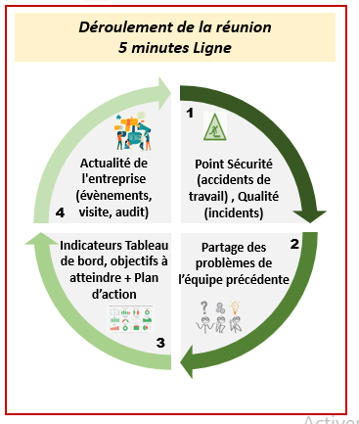

- Réunion 5min UAP
Des réunions quotidiennes courtes (généralement pas plus de 15 minutes) sont pilotées par le Responsable UAP avec les superviseurs de production ou managers de fonction support (Sécurité, Qualité, Logistique, Maintenance, etc.) afin de discuter des progrès, de résoudre les problèmes et de définir les priorités.

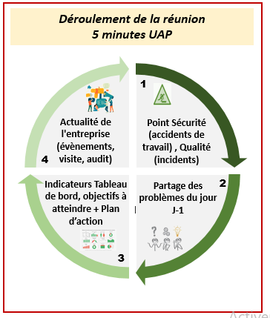
- Réunion 5min CODIR
Il s’agit du directeur de site, Responsable de production et managers de fonction support (Sécurité, Qualité, Logistique, Maintenance, HR, etc.) : ces réunions servent véritablement au bon fonctionnement des opérations du site (prendre des décisions, mettre en place des actions correctives…)

